AKTB設計書

Ver.0.9.0
2015/09/07

Copyright (C) 2014-2016 by Center for Embedded Computing Systems
Graduate School of Information Science, Nagoya Univ., JAPAN
Copyright (C) 2014-2016 by AISIN COMCRUISE Co., Ltd., JAPAN
Copyright (C) 2014-2016 by eSOL Co., Ltd., JAPAN
Copyright (C) 2014-2016 by FUJI SOFT INCORPORATED, JAPAN
Copyright (C) 2014-2016 by Fujitsu TEN Limited
Copyright (C) 2014-2016 by JTEKT CORPORATION
Copyright (C) 2014-2016 by NEC Communication Systems, Ltd., JAPAN
Copyright (C) 2014-2016 by Panasonic Advanced Technology Development Co., Ltd., JAPAN
Copyright (C) 2014-2016 by SCSK Corporation, JAPAN
Copyright (C) 2014-2016 by Sunny Giken Inc., JAPAN
Copyright (C) 2015-2016 by SUZUKI MOTOR CORPORATION
Copyright (C) 2014-2016 by TOSHIBA CORPORATION, JAPAN
Copyright (C) 2014-2016 by Witz Corporation

本ドキュメントは，車載制御システム向け高品質プラットフォームに
関するコンソーシアム型共同研究において開発したものである．
本ドキュメントの著作権は，上記の著作権者に帰属する．

上記著作権者は，以下の (1)〜(3)の条件を満たす場合に限り，本ドキュメ
ント（本ドキュメントを改変したものを含む．以下同じ）を使用・複製・改
変・再配布（以下，利用と呼ぶ）することを無償で許諾する．
(1) 本ドキュメントを利用する場合には，上記の著作権表示，この利用条件
および下記の無保証規定が，そのままの形でドキュメント中に含まれて
いること．
(2) 本ドキュメントを改変する場合には，ドキュメントを改変した旨の記述
を，改変後のドキュメント中に含めること．ただし，改変後のドキュメ
ントが，TOPPERSプロジェクト指定の開発成果物である場合には，この限
りではない．
(3) 本ドキュメントの利用により直接的または間接的に生じるいかなる損害
からも，上記著作権者およびTOPPERSプロジェクトを免責すること．また，
本ドキュメントのユーザまたはエンドユーザからのいかなる理由に基づ
く請求からも，上記著作権者およびTOPPERSプロジェクトを免責すること．

本ドキュメントは，AUTOSAR（AUTomotive Open System ARchitecture）仕様
に基づいている．上記の許諾は，AUTOSARの知的財産権を許諾するものではな
い．AUTOSARは，AUTOSAR仕様に基づいたソフトウェアを商用目的で利用する
者に対して，AUTOSARパートナーになることを求めている．

本ドキュメントは，無保証で提供されているものである．上記著作権者およ
びTOPPERSプロジェクトは，本ドキュメントに関して，特定の使用目的に対す
る適合性も含めて，いかなる保証も行わない．また，本ドキュメントの利用
により直接的または間接的に生じたいかなる損害に関しても，その責任を負
わない．

＜目次＞

1. 概要 1
1.1 本文書の目的 1
2. 全体設計 1
2.1 機能設計 エラー! ブックマークが定義されていません。
2.1.1 処理の流れ 5
2.1.2 クラス構成 6
2.2 実行環境 エラー! ブックマークが定義されていません。
2.2.1 実行環境 エラー! ブックマークが定義されていません。
2.2.2 利用ツール エラー! ブックマークが定義されていません。
2.3 設計指針 9
2.3.1 言語環境 9
2.3.2 設計方針 9
3. 詳細設計 10
3.1 クラス別処理詳細 10
3.1.1 AKTSPメインクラス 10
3.1.2 ビルド用クラス 11
3.1.3 モジュール実行用クラス 11
3.1.4 ログ出力用クラス 12
3.1.5 コンフィギュレータ管理クラス 13
3.1.6 AKTG管理クラス 14
3.1.7 メモリ拡張テスト対応用クラス 15
3.2 設定情報詳細 16
4. テストケース管理 18
5. 利用方法 エラー! ブックマークが定義されていません。
5.1 起動コマンド エラー! ブックマークが定義されていません。
5.2 起動オプション エラー! ブックマークが定義されていません。
5.3 実行状態管理 エラー! ブックマークが定義されていません。

図 1-1 AKTSPのユースケース 3
図 1-2 AKTSPテストアクティビティ 3

表 1-1 AKTSPテストプロセスにおける各ロール 2
表 1-2 AKTSP配布セットの内容 4
表 2-1 AKTB各クラスの役割 6
表 2-2 AKTBの実行環境 8
表 2-3 AKTBの実行環境(NIOS2ボード) 8
表 2-4 AKTBの実行環境(skyeyeシミュレータ) 8

概要

本文書の目的
本文書は，TOPPERS/ATK2向けのテストスイートであるAKTSP(Automotive Kernel Test Suite Package)のビルドツール，AKTBの設計内容を記述するものである．

AKTSPの概要
AKTSPは，TOPPERSプロジェクトの成果物TOPPERS/TTSPをベースに，ATK2向けにカスタマイズを行ったテストスイートである．以下の機能を持つ．
・PictMasterを用いたPairWise法によるテスト設計機能
・AKTGを用いた，コーディングレスのテストソースコード自動生成機能
・AKTBを用いたテストソースコード生成～ビルド～ターゲットボード上実行までの自動実行機能

本ドキュメントは，この中で，特にAKTBについてその設計内容を記述する．

AKTSPテストプロセス
AKTSPでは，テスト設計，並びに環境構築の作業内容が多岐に渡る．このため，以下3つのロールを定義して，各ロールごとに作業内容を定義する(なお，実作業上それぞれのロールを同一人物が担当する事に関し，作業上問題は無い)．

表 1-1 AKTSPテストプロセスにおける各ロール
ロール名 | 説明
テスト設計者 | ATK2の各機能についてテストケースの設計，実装を行う．具体的には以下の作業を行う．  - PictMasterを使用したテストケースの設計  - PictMasterから生成したデータをAKC2Yツールに入力する事による，AKTBで使用するTESRY形式のファイルの作成
テスト環境構築者 | ATK2のターゲット環境について，AKTSP実行に必要な環境を整備する．  - ログ出力やテスト結果判定に用いられるAKTSPライブラリのターゲット依存部コードの実装  - ターゲット用モジュールをターゲットボード上にロード，実行し，その結果をログとして取得するためのモジュールの実装  - 各テストケース実装のためのテスト実行環境設定ファイルの実装
テスト実施者 | AKTSPを実行し，結果を確認する  - AKTSPを実行するためのボード環境セットアップ  - ATKBの実行，及び結果確認

各ロールごとの作業範囲を示すユースケース図，及び，AKTSPの工程における各ロールの作業を示すアクティビティ図を以下に示す．

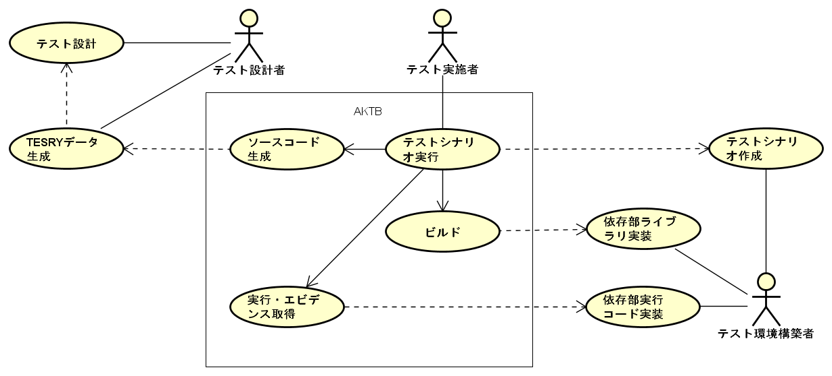
図 1-1 AKTSPのユースケース
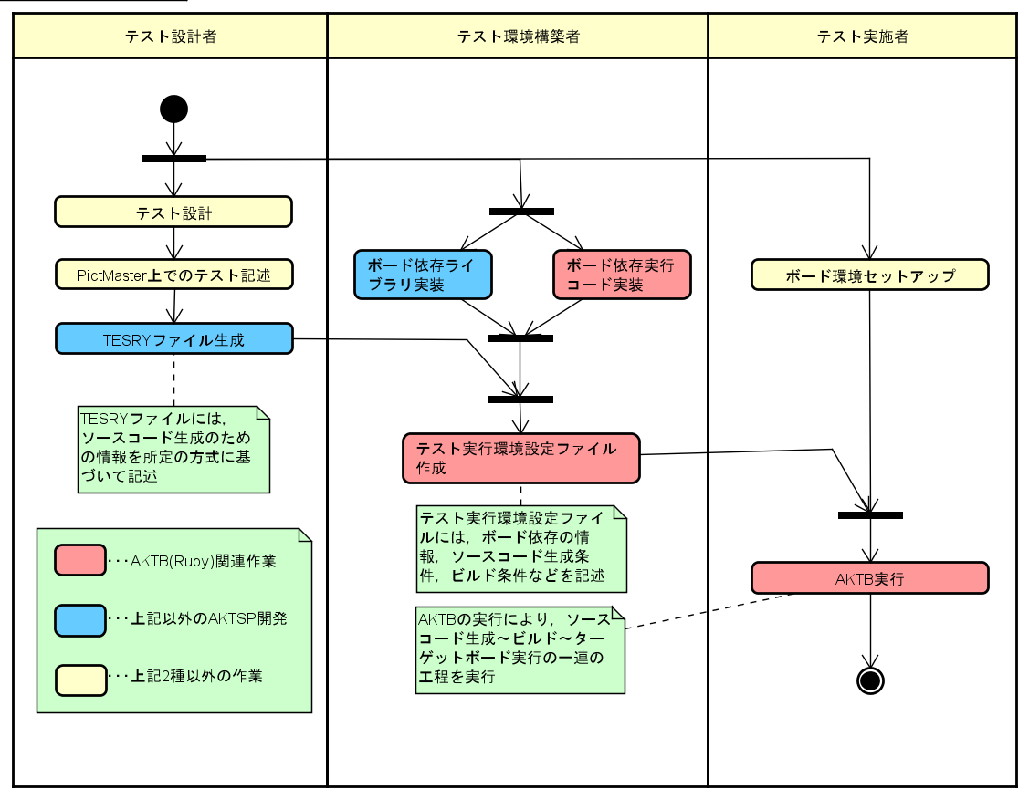

図 1-2 AKTSPテストアクティビティ

上記の図では，AKTSPの中でAKTBに直接関連するアクティビティを赤色，AKTBに直接関連しないものの，AKTBのビルドに必要な成果物を作成するアクティビティを青色，その他のアクティビティを黄色で示す．

本ドキュメントでは，主にアクティビティ「ボード依存実行コード実装」及び「テスト実行環境設定ファイル作成」を行うテスト環境構築者向け情報として，AKTBの設計内容及び，拡張用インタフェース，設定項目で設定可能な内容について記述する．

AKTSP配布セットの構成
AKTSP配布セットは，AKTBに加えて，以下のファイル群から構成される．

表 1-2 AKTSP配布セットの内容
内容 | 担当ロール | 内容
AKTB一式 |  | AKTBに関するRubyスクリプトコード
TESRYファイル | テスト設計者 | ATK2-SC1, ATK2-SC1-MC, ATK2-SC3, ATK2-SC3-MCに関する全般的なテストケースを網羅．
ボード依存ライブラリ | テスト環境構築者 | ハードウェア2種類(Skyeye(ATK2-SC1のみ対応), Nios II)に関するライブラリソースコード
ボード依存実行コード | テスト環境構築者 | ハードウェア2種類(Skyeye(ATK2-SC1のみ対応), Nios II)に関する実行(ロード～ログ取得)コード
テスト実行環境設定ファイル | テスト環境構築者 | ハードウェア2種類(Skyeye ATK2-SC1のみ対応), NiosII)に関する上記TESRYシート一式のテスト用設定ファイル一式

AKTSP配布セットを使用することで，Skyeye(ATK2-SC1のみ対応), Nios IIに関するAKTSPのテストを行うことが出来るが，他のハードウェア上で実行する場合には，AKTSPのテストプロセスに従って不足分のファイルを作成する必要がある．

全体設計

処理の流れ
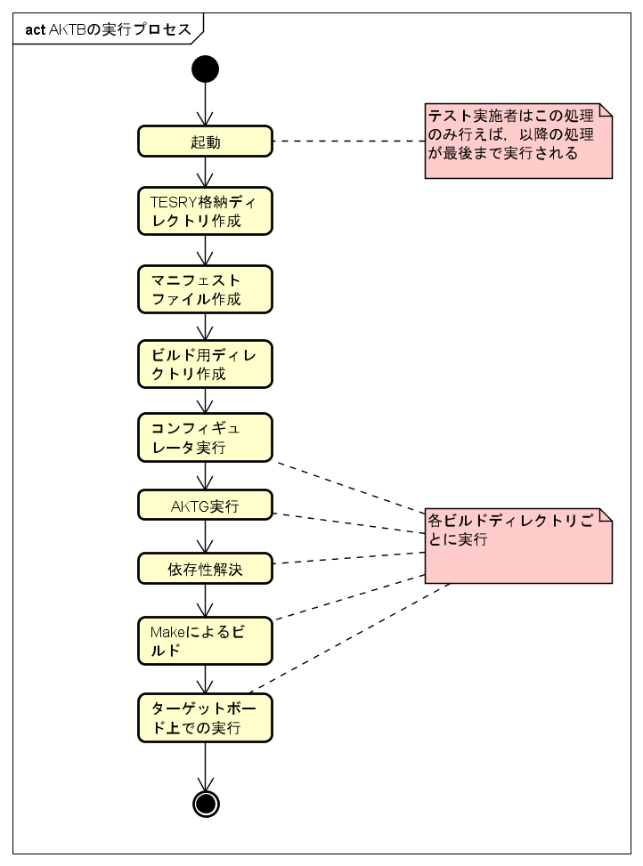

クラス構成
AKTBモジュールのクラス構成を以下に示す．
なお，ターゲット依存部の実行インタフェースをExecuterとする．必要に応じてこのインタフェースを実装したクラスからさらに別のクラスを呼び出しても構わない．

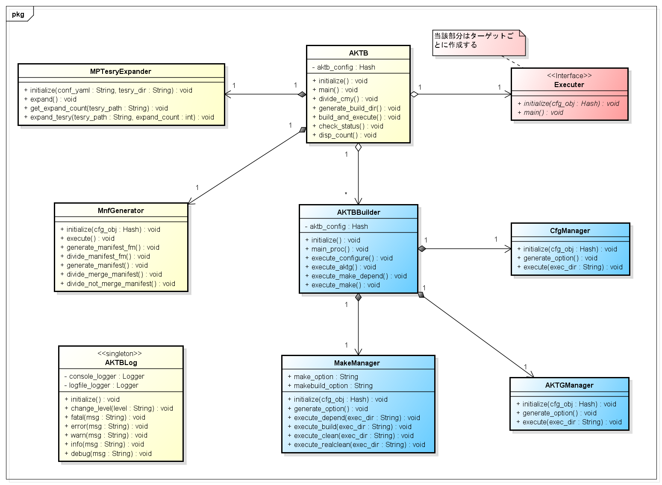
各クラスの役割を以下に示す．
表 2-3 AKTB各クラスの役割
クラス名 | 概要 | 実装先ファイル
AKTB | AKTSPメインクラス．主に以下を実行する．  ・起動・オプション判定処理  ・設定ファイル読み取り処理  ・CMYファイル分割処理  ・ビルドクラス起動処理  ・実行クラス起動処理 | aktb.rb
AKTBBuilder | ビルド用クラス．主に以下を実行する．  ・コンフィギュレーション処理  ・AKTG処理  ・依存性解決処理  ・ビルド処理 | aktb_builder.rb
Executer | モジュール実行用クラス．ターゲット・実行環境ごとに作成する必要がある．  主に以下を実行する．  ・ビルド済みモジュール実行処理  ・実行結果取得・判定処理 | executer_skyeye.rb  executer_nios2_blaster.rb  executer_nios2_uart.rb  ※呼び出されるクラスは以下2種  downloader_nios2_mc_blaster.rb  downloader_nios2_mc_uartrb
AKTBLog | ログ出力クラス．以下の処理を実行する  ・ログ出力処理  ・ログ出力レベル変更処理 | aktb_log.rb
MnfGenerator | マニフェストファイル生成クラス  ・マニフェスト生成処理  ・マージ時マニフェスト分割処理  ・非マージ時マニフェスト分割処理  ・強制マージ時マニフェスト分割処理 | mnf_generator.rb
CfgManager | コンフィギュレーション処理管理クラス．  ・オプション生成処理  ・コンフィギュレーション実行処理 | cfg_manager.rb
AKTGManager | AKTG処理管理クラス．  ・オプション生成処理  ・コンフィギュレーション実行処理 | aktg_manager.rb
MakeManager | Make処理管理クラス  ・オプション生成処理  ・依存性解決処理  ・ビルド処理  ・クリーン処理  ・完全クリーン処理 | make_manager.rb
MPTesryExpander | メモリ拡張テスト対応用クラス  ・専用設定ファイル読み取り処理  ・拡張対象TESRYファイル取得処理  ・TESRYファイル拡張処理 | mp_tesry_expander.rb

環境構成
本ツールは，以下の環境で利用する事を前提とする．

表 2-4 AKTBの実行環境
環境種別 | プロダクト | 役割
OS | Windows 7 SP1 | OS
Windows向けUNIX環境 | Cygwin 64bit版 1.7.32 | ツール起動，コンソール出力
Perl実行環境 | Perl 5.14.2 | configureの実行
Ruby実行環境 | ruby 2.0.0p576 | AKTB, AKTGの実行
コンフィギュレータ | configure | Makefileの生成
テストコード生成ツール | AKTG | テスト用ソースコードの生成
make | make 4.0 | 生成したソースコードのビルド

また，本設計書では，実行環境として，NIOS2ボード上の実行，およびskyeyeシミュレータ上の実行を前提とする．NIOS2ボードを用いた場合の実行環境を以下に示す．

表 2-5 AKTBの実行環境(NIOS2ボード)
環境種別 | プロダクト | 役割
FPGAプラットフォーム | Quartus II | コンフィギュレーションの実施
NIOS2実行ツール | Nios2-terminal | モジュールのNIOS2へのアップロードの実施
NIOS2ログDLツール | Nios2-gdb-server | 実行結果のNIOS2からのダウンロードの実施

skyeyeシミュレータを用いた場合の実行環境を以下に示す

表 2-6 AKTBの実行環境(skyeyeシミュレータ)
環境種別 | プロダクト | 役割
シミュレータ | skyeye | ATK2向けカスタマイズを行ったARM環境シミュレータ

設計指針

言語環境
AKTSPの実装言語にはRubyを選択している．これは，AKTSPの利用者がツールを拡張する可能性を考慮した場合に，オブジェクト指向言語としての拡張性の高さ，および，スクリプト言語としての可読性の高さが有効に働くと判断した事による．

設定ファイルにはYAMLを選択している．これは，YAMLファイルがRubyプログラミングにおける設定ファイルとして広範に利用されている事，および，TOPPERS/ATK2におけるARXML(AUTOSAR XML)の修正時に利用するフォーマットである事による．

設計方針
導入の容易性のため，RubyGems等，外部ライブラリの参照は最小限とする(現時点ではRubyGemsのライブラリは一つも使用していない)．

可読性向上の為に，入力パラメータのバリエーションが多岐に渡るコンフィギュレータやAKTGについては，それぞれ専用にクラスを用意して対応する．また，パラメータのバリエーションについては設定ファイルの項目を修正することにより対応できるようにする．．

ターゲット実行処理は，Executerクラスに集約し，設定ファイル上のファイル名の変更により，ターゲットの切り替えを行う．

詳細設計

ベースクラス別処理詳細

AKTBメインクラス

クラス名 | AKTB
ファイル名 | aktb.rb
処理概要 | AKTSPの処理を統括するクラス．大きく3種類の処理を行う  ・起動(オプションの読み取りを含む)  ・ビルド用処理，実行用処理の起動．それぞれRubyスレッドとして起動する．ビルド用処理についてはマルチスレッドでの実行が可能
関数名 | 処理内容
トップレベル関数 | AKTSPの起動，及びオプションのパースを行う
initialize | 取得したオプションをベースに設定ファイルの読込み，インスタンス変数の設定を行う
main | 本クラスの処理を全体的に統括する．以下の流れで対応する関数を呼び出す．  - TESRYコピー用ディレクトリ作成  - CMYファイル分割処理  - マニフェストファイル作成  - ビルドディレクトリ作成  - 状態管理ファイル(あれば)削除  - ビルド・実行処理開始
divide_cmy | 個々のテストケース(TESRYファイル)がまとめられたファイル(CMY形式)を個々のYAMLファイルに分割
generate_build_dir | ビルド・実行用ディレクトリを作成
build_and_execute | ビルド・実行スレッドを起動する．  先に実行用スレッドを起動し，その後でビルド用のスレッドを起動する．ビルド用のスレッドは同時起動数の上限まで同時に起動する(個々のビルド用スレッドはそれぞれ実行が終了し次第，別のビルドスレッドに処理を渡す)．
check_status | 各ビルドディレクトリについて，そのビルドディレクトリがまだビルド可能かどうか(ビルドが完了していないこと，そしてエラー終了していないこと)を判定する
disp_count | 結果出力用情報を取得する

ビルド用クラス

クラス名 | AKTBBuilder
ファイル名 | aktb_builder.rb
処理概要 | 対象となったビルド用ディレクトリに対して，ビルド処理(コンフィギュレータ実行⇒AKTG実行⇒依存性解決処理実行⇒ビルド)
関数名 | 処理内容
initialize | 初期化処理．インスタンス変数の設定
main_proc | 以下の4種類の処理を順に実行する
execute_configure | コンフィギュレータ処理の実行(実際の処理はCfgManagerが行う)
execute_aktg | AKTG処理の実行(実際の処理はAKTGManagerが行う)
execute_make_depend | 依存性解決処理(実際の処理はMakeManagerが行う)
execute_make | ビルド処理(実際の処理はMakeManagerが行う)

モジュール実行用クラス

クラス名 | Executer
ファイル名 | Executer_<ターゲット名>.rb
処理概要 | 対象となったビルド用ディレクトリに対して，ターゲット依存の実行処理を行う．  内容は各クラスごとに作成する．  呼び出し側はRubyコードで，以下のコードにて本クラスを呼び出すため，2種類の関数を実装する必要がある．  executer = Executer.new  executer.main
関数名 | 処理内容
initialize | 初期化処理．インスタンス変数の設定
main | インスタンスを外部から呼び出す際に使用する関数

ログ出力用クラス

クラス名 | AktbLog
ファイル名 | aktb_log.rb
処理概要 | ログ出力処理．Ruby標準のLoggerクラスを使用．  本クラスは，ログ出力をコンソール上とログファイル上の双方に同時に行うために使用する．ログファイルへの出力は，set_logfileにて出力するログファイルを指定した後に有効になる．  また，本クラスはシングルトンクラスとして実装されている．呼び出す際は，以下の記述で呼び出すこと．  AktbLog.instance.[ログレベル](出力するログメッセージ)  ※ログレベルはRubyのloggerライブラリの5種類のログレベルを使用する(Logger::FATAL, Logger::ERROR, Logger::WARN, Logger::INFO, Logger::DEBUG)
関数名 | 処理内容
initialize | 初期化処理
set_logfile | ログファイル設定処理．このファイル設定後，ログファイルにログ情報が出力されるようになる．
change_level | エラーレベルの閾値変更．このレベルより安全度が高い(本表では下に  なるほど安全)ログは出力されない．
fatal | ログレベル関数(致命的レベル)
error | ログレベル関数(エラーレベル)
warn | ログレベル関数(警告レベル)
info | ログレベル関数(情報レベル)
debug | ログレベル関数(デバッグレベル)

マニフェスト生成処理クラス

クラス名 | MnfGenerator
ファイル名 | mnf_generator.rb
処理概要 | マニフェストファイルの生成，及びそのビルド単位での分割を行う．具体的には，マージ形式，非マージ形式，強制マージ形式のそれぞれに対応するマニフェストファイルの生成・分割を行う．
関数名 | 処理内容
initialize | 初期化処理．インスタンス変数の設定
execute | マニフェストファイルを生成し，ビルド単位で分割する．本クラスのメイン処理を担う関数
generate_manifest_fm | 強制マージ用マニフェストファイル生成処理
divide_manifest_fm | 強制マージ用マニフェストファイル分割処理
generate_manifest | マージ・非マージ共通のマニフェスト生成処理
divide_merge_manifest | マージ用マニフェスト分割処理
divide_not_merge_manifest | 非マージ用マニフェスト分割処理

コンフィギュレータ管理クラス

クラス名 | CfgManager
ファイル名 | Cfg_manager.rb
処理概要 | Perlスクリプト(configure)を実行する際に使用する管理クラス  設定情報からPerlスクリプトに渡すオプションパラメータの生成，及びそのパラメータに基づく実行処理を行う
関数名 | 処理内容
initialize | 初期化処理
generate_option | オプション生成処理(1回だけ行う．以後は初回生成した情報を使いまわす)
execute | コンフィギュレータ実行処理

AKTG管理クラス

クラス名 | AktgManager
ファイル名 | aktg_manager.rb
処理概要 | AKTGを実行する際に使用する管理クラス．
関数名 | 処理内容
initialize | 初期化処理
generate_option | オプション生成処理(1回だけ行う．以後は初回生成した情報を使いまわす)
execute | AKTG実行処理

Make管理クラス

クラス名 | MakeManager
ファイル名 | aktg_manager.rb
処理概要 | AKTGを実行する際に使用する管理クラス．  オプションをインスタンス変数として保持している．インスタンス変数makebuild_optionに変数を渡すことにより，ビルド実行処理に対するMakeオプションを追加で渡すことが出来る．インスタンス変数make_optionに変数を渡すことにより，ビルド処理に対するMakeオプションを渡すことが出来る．
関数名 | 処理内容
initialize | 初期化処理
generate_option | オプション生成処理(1回だけ行う．以後は初回生成した情報を使いまわす)
execute_depend | 依存性解決処理．make dependを実行する
execute_build | ビルド実行処理．makeを実行する
execute_clean | クリーン処理．make cleanを実行する
execute_realclean | リアルクリーン処理．make realcleanを実行する

メモリ拡張テスト対応用クラス

クラス名 | MPTesryExpander
ファイル名 | mp_tesry_expander.rb
処理概要 | TESRYデータが入っているフォルダに対して行う拡張処理  メモリ拡張テストに限り使用する．  - メモリ拡張処理専用の設定YAMLファイルを読み取り，その中で各関数に対応する分割数を取得する．  - TESRYデータ内に対応する関数が存在する場合に，上記の分割数でファイルを分割し，TESRYファイル内の対応する箇所「xxx」に連番の番号をセットする
関数名 | 処理内容
initialize | 初期化処理
expand | メイン処理(get_expand_countとexpand_tesryを実行)
get_expand_count | TESRYファイル拡張数を設定ファイルから取得
expand_tesry | 指定されたTESRYファイルを分割

設定情報詳細

カテゴリ | 設定名 | 内容
全体 | executer_module | Executer実行クラス
全体 | divide_num | 分割数
全体 | max_threads | ビルドスレッドの最大同時実行数
全体 | scalability_class | スケーラビリティクラス
全体 | core_num | コア数
全体 | use_multi_core | マルチコア有効/無効
全体 | use_kernel_lib | カーネルライブラリ有効/無効
全体 | average_manifest | マニフェスト平準化処理
全体 | use_auto_code | AUTO_CODE使用(マージ実行)の有効/無効
Configure | use_hwcounter | ハードウェアカウンタの使用有無
Configure | use_application_name | アプリケーション名指定の有無
Configure | application_name | アプリケーション名指定
Configure | configuration_name | コンフィギュレーション名
Configure | use_other_library | 他ライブラリ使用の有無
Configure | other_library | 他ライブラリ名
Configure | use_compile_option | コンパイルオプションの使用の有無
Configure | compile_option | コンパイルオプション
Configure | use_symbol_definition_option | シンボル定義オプションの使用の有無
Configure | symbol_definition_option | シンボル定義オプション
Configure | include_target | include情報
AKTG | tool_aktg_bin | AKTGのパス
AKTG | aktg_XXXX | AKTGのオプション  (AKTGで対応しているオプションにプレふぃクスaktg_ を付与することで設定可能)
実行 | kernel_path | ATKカーネルのパス
実行 | target_name | ターゲット名
ビルド | obj_root_path | ビルド用ディレクトリのroot
ビルド | obj_tesry_path | TESRY管理用ディレクトリ
ビルド | obj_manifest_path | マニフェストファイルのパス
ビルド | obj_auto_path | マージ時のビルド用ディレクトリ
ビルド | cmy_path | 使用するTESRYファイルの存在場所を指定(ワイルドカードで指定)
ビルド | auto_dir_ladder | ビルドディレクトリからAKTSPのディレクトリへの場所の差
MC | use_mp_tesry_expander | メモリ拡張テスト対応の有無
MC | mp_tesry_expander_conf | メモリ拡張テスト用設定ファイル
実行 | target_bin | ターゲットのバイナリ名
実行 | target_exec_cmd | 実行用コマンド(Executer.rb依存)
実行 | target_log_cmd | 実行ログ取得用コマンド(Executer.rb依存)
実行 | max_exec_time | 最長実行時間(秒単位で指定．これ以上の時間実行した場合，実行失敗とみなす)

テストケース管理

AKTSPでは，以下のテストケースを実装している．

テスト種別 | SC1 | SC1-MC | SC3 | SC3-MC
システムサービステスト  (MODISTARC含む) | ○ | ○ | ○ | ○
エラー処理テスト
不正終了テスト | ○ | - | ○ | -
集中エラー処理テスト | ○ | - | ○ | -
保護違反時処理テスト
スタックモニタリングテスト | ○ | - | ○ | -
CPU例外テスト | ○ | - | ○ | -
メモリ保護テスト | - | - | ○ | -
タイミング保護テスト | - | - | - | -
タスク強制終了テスト | - | - | ○ | -
OSAP終了/再起動テスト | - | - | ○ | ○
IOCテスト | - | ○ | - | ○

